JP „ STAN „ d.o.o TRAVNIK
Adresa: Erika Brandisa br. 19
Telefon: 030 512 155
Fax. 030 518 901
SPARKASSE BANK 1990520008875012
ID Broj: 4236075570005
Por. br. 0900112
PDV br. 236075570005
MBS: 51-05-0048-09

ELABORAT PARKIRNIH ZONA U URBANOM DIJELU TRAVNIKA

JULI 2026.g.

OBRADIO: Direktor JP “STAN” d.o.o. Travnik

Sanail Čorbeg Ajlin Kasum

SADRŽAJ:

Elaborat sadrži grafičke obrade V (pet) parkirnih zona u urbanom dijelu Travnika u kojima su formirana javna parkirališta i to:

- I ZONA (CRVENA ZONA)
Obuhvata ulicu Erika Brandisa do ulice Gimanzijska i dalje Bosanskom ulicom do ulice Donja Čaršija i Donja Mahala

- II ZONA 1 (ŽUTA ZONA 1)
Obuhvata Bosansku ulicu od raskrsnice Donja Čaršija i Donja Mahala do ulice Prnjavor te magistralni put M-5.

- II ZONA 2 (ŽUTA ZONA 2)
Obuhvata raskrsnicu ulice Prnjavor i Potur mahala i dalje obuhvata ulicu Potur mahala, raskrsnicu sa magistralnim putem M-5 te ulicu Šehida.

- III ZONA (NARANDŽASTA ZONA)
Obuhvata ulicu Prnjavor do ulice Bosanska, dalje ulicom Bosanska do ulice Gimnazijska pa do ulice Školska i dalje Školskom ulicom do ulicaLuka. Od ulice Luka prema ulici Kulina Bana do ulice Šehida, i tako ulicom Šehida do ulice Prnjavor.

- IV ZONA (SIVA ZONA)
Njen obuhvat ide od raskrsnice ulica Šumeće i ulice Šehida do spoja ulica Mostarska i M5, tačnije obuhvata turstičko mjesto Plava Voda.

- V ZONA (LJUBIČASTA ZONA)
Obuhvata parkirališta kod kružne raskrsnice ulica Bosanska, Kulina Bana i Aleja konzula do kružne raskrsnice ulica Kacijan.
------------------------------------------------------------------------------------------------------------------------------------------------------------------------------------------------------------------

I ZONA (CRVENA ZONA)
GRAFIČKI PRIKAZ

Obuhvata ulicu Erika Brandisa do ulice Gimanzijska i dalje Bosanskom ulicom do ulice Donja Čaršija i Donja Mahala (odnosno obuhvata lokalitete Donja Čaršija, Donja Mahala, Đerdan, Amerikanka, Vojna zgrada, Mali niz, Zvijezde, Glista, Dom zdravlja)

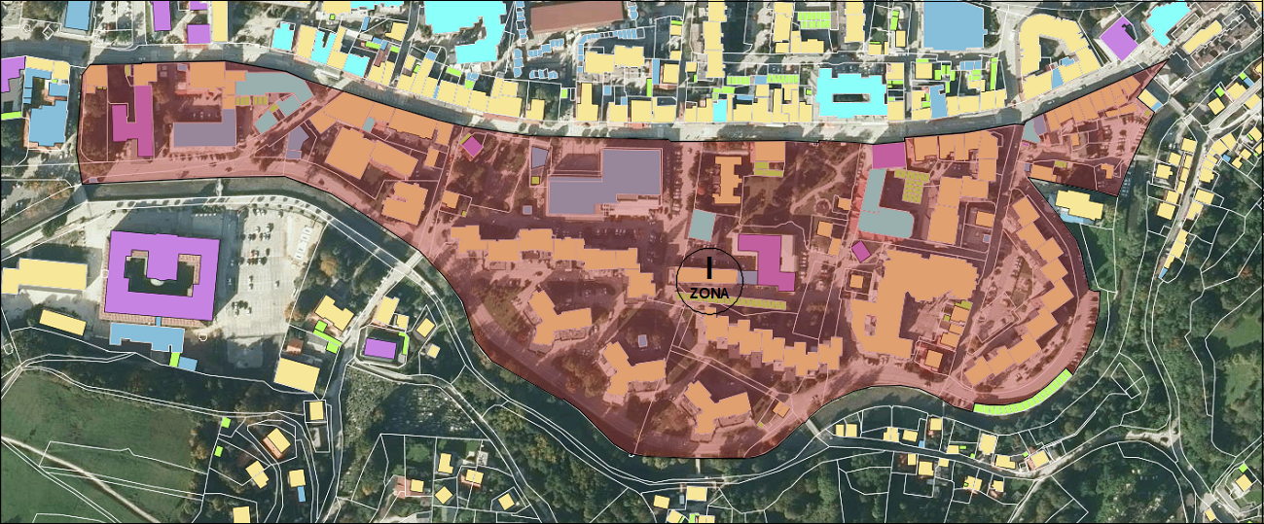

I ZONA (CRVENA ZONA)
CJENOVNIK

Tablica 1: Cijene korištenja usluga javnih parkirališta
R.br. | Zona | Kategorije vozila | Vrsta karte | Cijena (u KM)
1. | I | Zona I (crvena boja):  motocikli, putnička vozila, kombiji i teretna vozila do 3,5 t | satna karta | 2,00
1. | I |  | dnevna karta | 10,00
1. | I |  | mjesečna karta | 80,00
1. | I |  | godišnja karta | 800,00

Svi stanari, fizičke osobe i pravne osobe koji svoju djelatnost obavljaju u poslovnim prostorima ili stambenim zgradama imaju pravo na kupovinu godišnje karte za svoju zonu stanovanja, odnosno obavljanja djelatnosti.

Godišnja Cijena za osobe iz stavka 1. ovog članka iznosi:
- 200,00 (dvjesto) KM s uračunatim PDV-om za fizičke osobe,
- 300,00 (tristo) KM s uračunatim PDV-om za pravne osobe.

Svi stanari, fizičke osobe s invaliditetom i pravne osobe čija djelatnost obuhvaća poslove vezane za invalidne osobe u svakoj zoni imaju pravo popusta 50,00% od Cijene za svoju zonu stanovanja, odnosno obavljanja djelatnosti.

II ZONA (ŽUTA ZONA)
GRAFIČKI PRIKAZ

Obuhvata ulicu Potur mahala do ulice Šehida, pa do raskrsnice ulica Donja Čaršija i Donja Mahala obuhvata Bosansku ulicu do ulice Prnjavor.
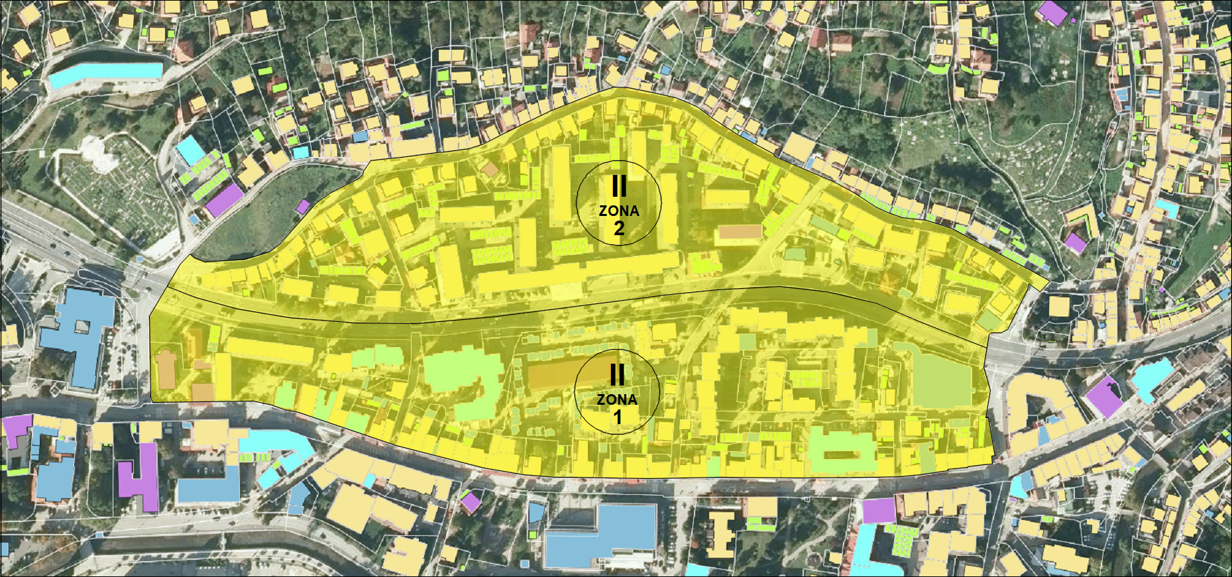

II ZONA 1 (ŽUTA ZONA 1)
GRAFIČKI PRIKAZ

Obuhvata raskrsnicu ulice Prnjavor i Potur mahala i dalje obuhvata ulicu Potur mahala, raskrsnicu sa magistralnim putem M-5 te ulicu Šehida (odnosno obuhvata lokalitete Zenjak, Direktorica, Rodna kuća Ive Andrića, Zelena pijaca, Rozencvajg, Fatmić)

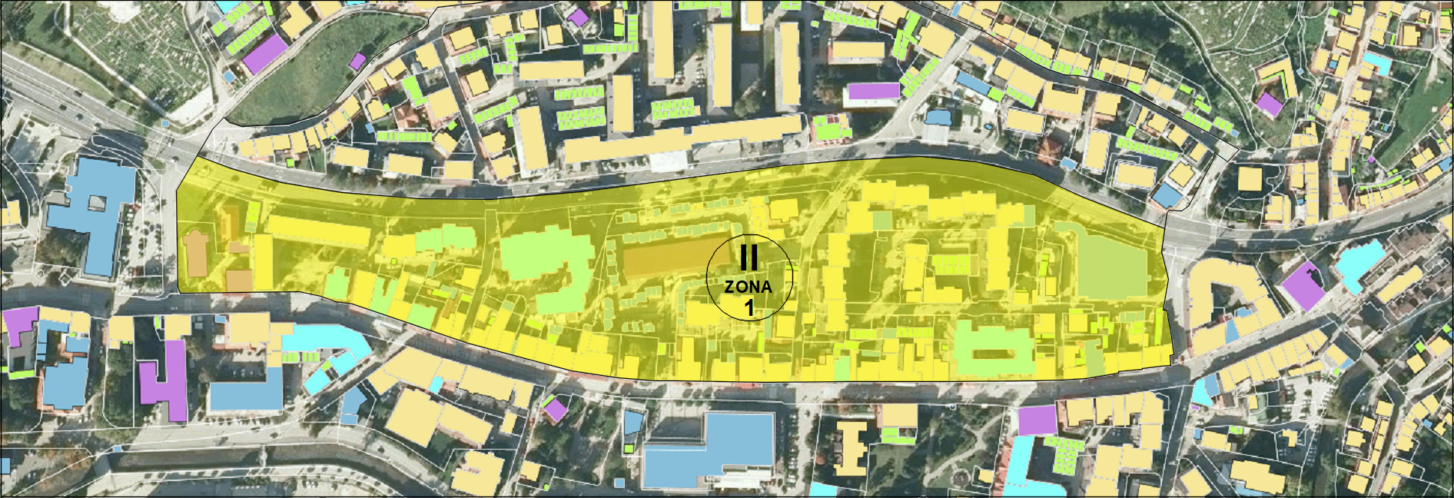

II ZONA 1 (ŽUTA ZONA 1)
CJENOVNIK

Tablica 1: Cijene korištenja usluga javnih parkirališta
R.br. | Zona | Kategorije vozila | Vrsta karte | Cijena (u KM)
1. | II-1 | Zona II-1 (žuta boja):  motocikli, putnička vozila, kombiji i teretna vozila do 3,5 t | satna karta | 2,00
1. | II-1 |  | dnevna karta | 10,00
1. | II-1 |  | mjesečna karta | 80,00
1. | II-1 |  | godišnja karta | 800,00

Svi stanari, fizičke osobe i pravne osobe koji svoju djelatnost obavljaju u poslovnim prostorima ili stambenim zgradama imaju pravo na kupovinu godišnje karte za svoju zonu stanovanja, odnosno obavljanja djelatnosti.

Godišnja Cijena za osobe iz stavka 1. ovog članka iznosi:
- 200,00 (dvjesto) KM s uračunatim PDV-om za fizičke osobe,
- 300,00 (tristo) KM s uračunatim PDV-om za pravne osobe.

Svi stanari, fizičke osobe s invaliditetom i pravne osobe čija djelatnost obuhvaća poslove vezane za invalidne osobe u svakoj zoni imaju pravo popusta 50,00% od Cijene za svoju zonu stanovanja, odnosno obavljanja djelatnosti.

II ZONA 2 (ŽUTA ZONA 2)
GRAFIČKI PRIKAZ

Obuhvata Bosansku ulicu od raskrsnice Donja Čaršija i Donja Mahala do ulice Prnjavor te magistralni put M-5 (odnosno obuhvata lokalitete ulica Šehida i Poturmahala, do Šehidskog mezarja)

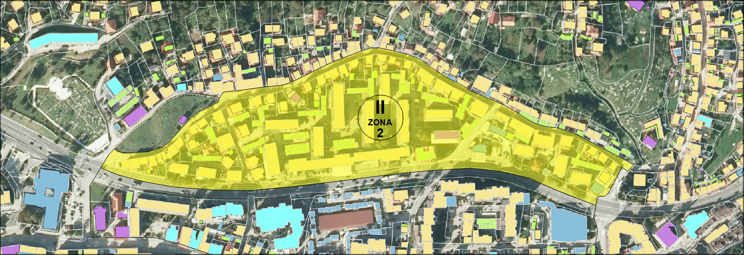

II ZONA 2 (ŽUTA ZONA 2)
CJENOVNIK

Tablica 1: Cijene korištenja usluga javnih parkirališta
R.br. | Zona | Kategorije vozila | Vrsta karte | Cijena (u KM)
1. | II-2 | Zona II-2 (žuta boja):  motocikli, putnička vozila, kombiji i teretna vozila do 3,5 t | satna karta | 1,00
1. | II-2 |  | dnevna karta | 5,00
1. | II-2 |  | mjesečna karta | 40,00
1. | II-2 |  | godišnja karta | 400,00

Svi stanari, fizičke osobe i pravne osobe koji svoju djelatnost obavljaju u poslovnim prostorima ili stambenim zgradama imaju pravo na kupovinu godišnje karte za svoju zonu stanovanja, odnosno obavljanja djelatnosti.

Godišnja Cijena za osobe iz stavka 1. ovog članka iznosi:
- 200,00 (dvjesto) KM s uračunatim PDV-om za fizičke osobe,
- 300,00 (tristo) KM s uračunatim PDV-om za pravne osobe.

Svi stanari, fizičke osobe s invaliditetom i pravne osobe čija djelatnost obuhvaća poslove vezane za invalidne osobe u svakoj zoni imaju pravo popusta 50,00% od Cijene za svoju zonu stanovanja, odnosno obavljanja djelatnosti.

III ZONA (NARANDŽASTA ZONA)
GRAFIČKI PRIKAZ

Obuhvata ulicu Prnjavor do ulice Bosanska, dalje ulicom Bosanska do ulice Gimnazijska pa do ulice Školska i dalje Školskom ulicom do ulica Luka. Od ulice Luka prema ulici Kulina Bana do ulice Šehida, i tako ulicom Šehida do ulice Prnjavor (odnosno obuhvata lokalitete: hotel, Prnjavor, Autobuska stanica, Kule, Kružni tok kod kasarne, Kapljica, Crvendaći-zelembaći, Dom kulture, pošta, Pašamahala, Sud, Bijela kuća).

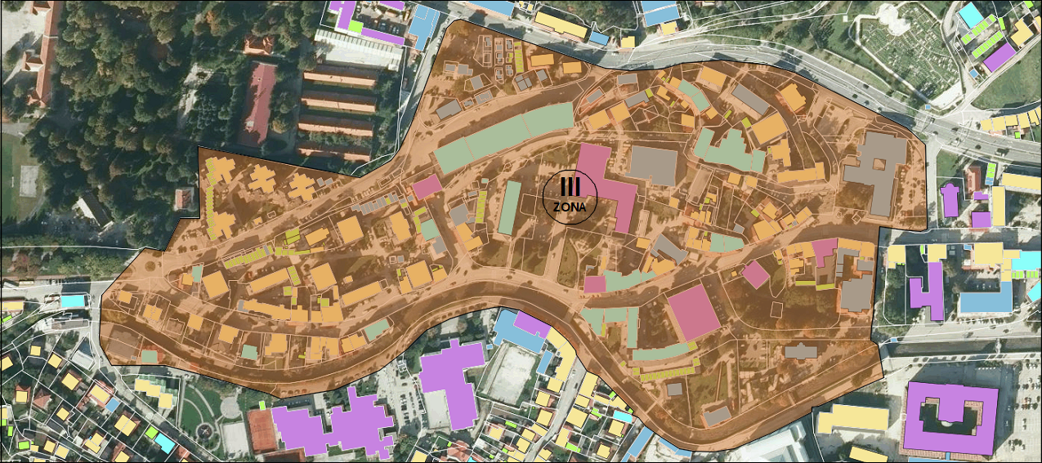

III ZONA (NARANDŽASTA ZONA)
CJENOVNIK

Tablica 1: Cijene korištenja usluga javnih parkirališta
R.br. | Zona | Kategorije vozila | Vrsta karte | Cijena (u KM)
1. | III | Zona III (narandžasta boja):  motocikli, putnička vozila, kombiji i teretna vozila do 3,5 t | satna karta | 1,00
1. | III |  | dnevna karta | 5,00
1. | III |  | mjesečna karta | 40,00
1. | III |  | godišnja karta | 400,00

Svi stanari, fizičke osobe i pravne osobe koji svoju djelatnost obavljaju u poslovnim prostorima ili stambenim zgradama imaju pravo na kupovinu godišnje karte za svoju zonu stanovanja, odnosno obavljanja djelatnosti.

Godišnja Cijena za osobe iz stavka 1. ovog članka iznosi:
- 200,00 (dvjesto) KM s uračunatim PDV-om za fizičke osobe,
- 300,00 (tristo) KM s uračunatim PDV-om za pravne osobe.

Svi stanari, fizičke osobe s invaliditetom i pravne osobe čija djelatnost obuhvaća poslove vezane za invalidne osobe u svakoj zoni imaju pravo popusta 50,00% od Cijene za svoju zonu stanovanja, odnosno obavljanja djelatnosti.

IV ZONA (SIVA ZONA)
GRAFIČKI PRIKAZ

Njen obuhvat ide od raskrsnice ulica Šumeće i ulice Šehida do spoja ulica Mostarska i M5, tačnije obuhvata turstičko mjesto Plava Voda

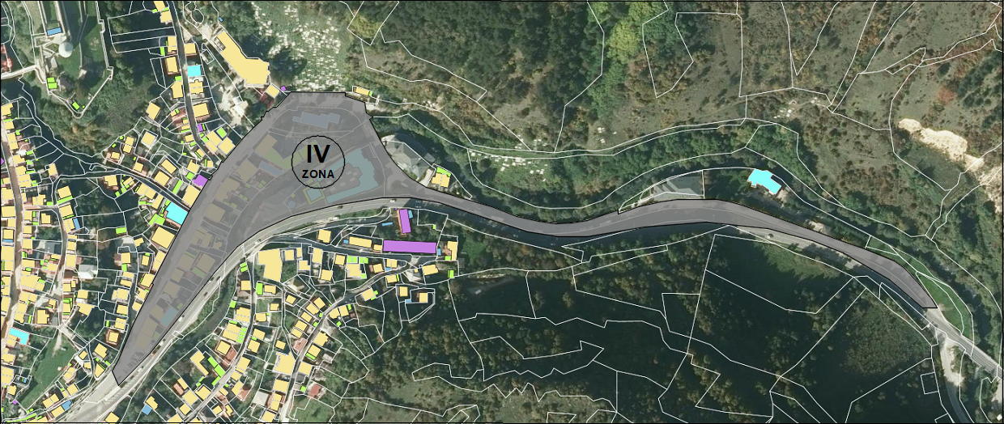

IV ZONA (SIVA ZONA)
CJENOVNIK

Tablica 1: Cijene korištenja usluga javnih parkirališta
R.br. | Zona | Kategorije vozila | Vrsta karte | Cijena (u KM)
1. | IV | Zona IV (siva boja):  motocikli, putnička vozila, kombiji i teretna vozila do 3,5 t | satna karta | 3,00
1. | IV |  | dnevna karta | 10,00
1. | IV |  | mjesečna karta | -
1. | IV |  | godišnja karta | -

V ZONA (LJUBIČASTA ZONA)
GRAFIČKI PRIKAZ

Obuhvata parkirališta kod kružne raskrsnice ulica Bosanska, Kulina Bana i Aleja konzula do kružne raskrsnice ulica Kacijan (odnosno obuhvata lokalitete od kružnog toka kod kasarne, dio naselja Luke, benzinska pumpa, TC Bingo, do kružnog toka Meljanac)

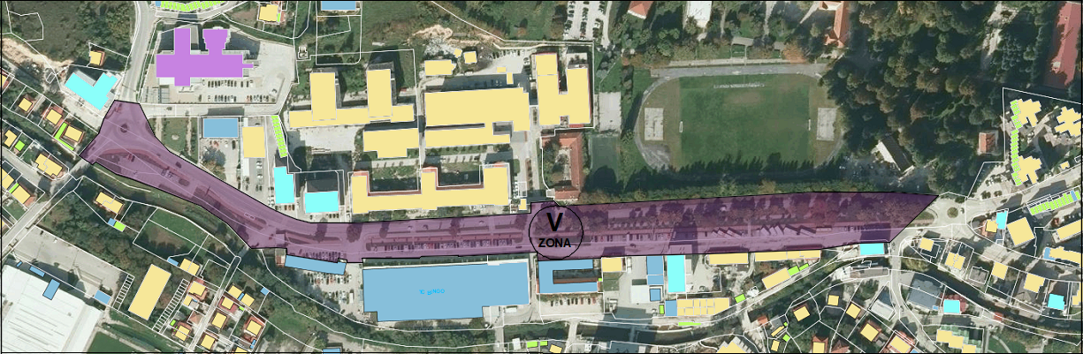

V ZONA (LJUBIČASTA ZONA)
CJENOVNIK

Tablica 1: Cijene korištenja usluga javnih parkirališta
R.br. | Zona | Kategorije vozila | Vrsta karte | Cijena (u KM)
1. | V | Zona V (ljubičasta boja):  motocikli, putnička vozila, kombiji i teretna vozila do 3,5 t | satna karta | 1,00
1. | V |  | dnevna karta | 5,00
1. | V |  | mjesečna karta | 40,00
1. | V |  | godišnja karta | 400,00

Svi stanari, fizičke osobe i pravne osobe koji svoju djelatnost obavljaju u poslovnim prostorima ili stambenim zgradama imaju pravo na kupovinu godišnje karte za svoju zonu stanovanja, odnosno obavljanja djelatnosti.

Godišnja Cijena za osobe iz stavka 1. ovog članka iznosi:
- 200,00 (dvjesto) KM s uračunatim PDV-om za fizičke osobe,
- 300,00 (tristo) KM s uračunatim PDV-om za pravne osobe.

Svi stanari, fizičke osobe s invaliditetom i pravne osobe čija djelatnost obuhvaća poslove vezane za invalidne osobe u svakoj zoni imaju pravo popusta 50,00% od Cijene za svoju zonu stanovanja, odnosno obavljanja djelatnosti.

